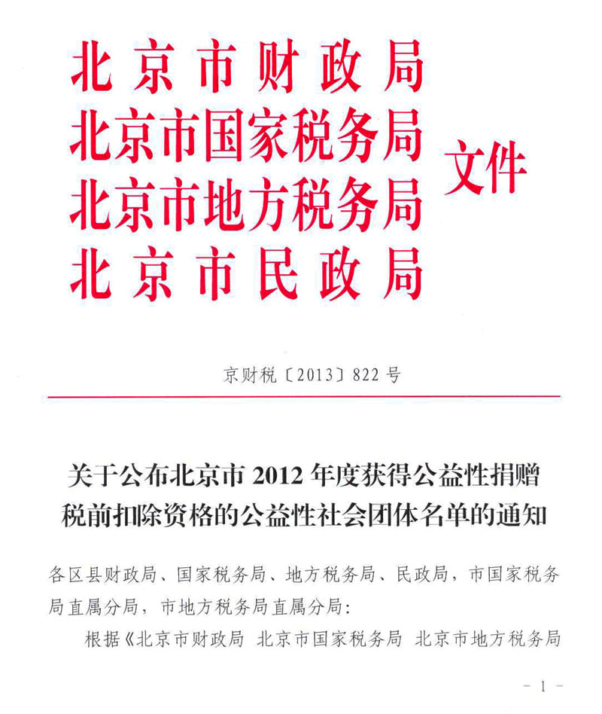
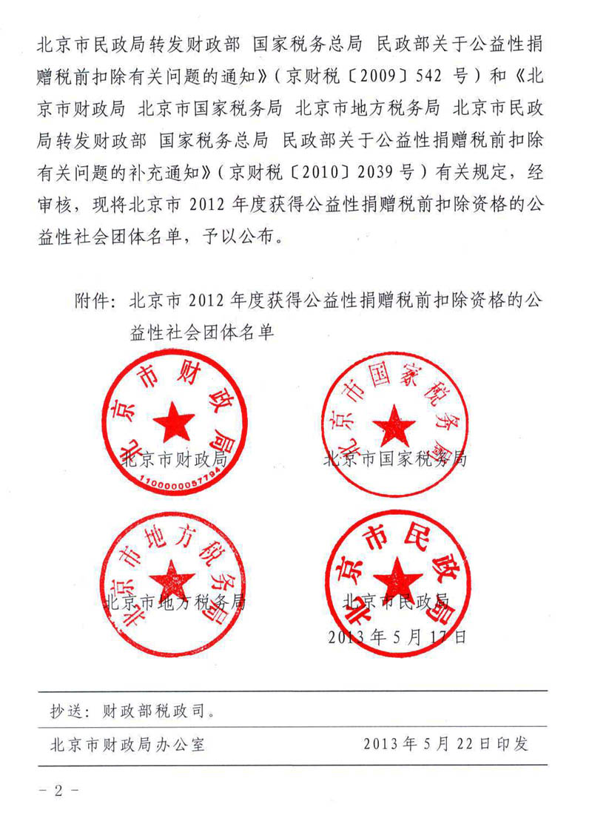
京财税【2013】822号附件

北京市2012年度获得公益性捐赠税前扣除资格的公益性社会团体名单

1 北京青少年科学基金会
2 北京老舍文艺基金会
3 北京市体育基金会
4 北京围棋基金会
5 北京四中校友促进教育基金会
6 北京景山教育基金会
7 北京妇女儿童发展基金会
8 北京市华侨事业基金会
9 北京财贸学院校友促进教育基金会
10 北京工业大学教育基金会
11 北京青少年发展基金会
12 首都文明工程基金会
13 北京市梅兰芳艺术基金会
14 北京市温暖基金会
15 北京文化发展基金会
16 北京绿化基金会
17 北京环境保护基金会
18 北京市戏曲艺术发展基金会
19 北京市法律援助基金会
20 北京市中华世纪坛艺术基金会
21 北京医学奖励基金会
22 北京邮电大学教育基金会
23 北京扶助贫困儿童就医健康基金会
24 北京市王忠诚医学基金会
25 北京市中国人民大学教育基金会
26 北京市农发扶贫基金会
27 北京市董辅礽经济科学发展基金会
28 北京市于若木慈善基金会
29 北京国际音乐节艺术基金会
30 北京市搜候中国城市文化基金会
31 北京惠兰医学基金会
32 北京市李桓英医学基金会
33 北京市国际高尔夫发展基金会
34 北京市美疆助学基金会
35 北京市曾宪义法学教育与法律文化基金会
36 北京华育助学基金会
37 北京协和医学院教育基金会
38 北京文化艺术基金会
39 北京市希望公益基金会
40 北京詹天佑土木工程科学技术发展基金会
41 北京市西部阳光农村发展基金会
42 北京科技大学教育基金会
43 北京茅以升科技教育基金会
44 北京市仁爱慈善基金会
45 北京林业大学教育基金会
46 北京光彩教育基金会
47 北京市刘鸿儒金融教育基金会
48 北京师范大学教育基金会
49 北京市刘光鼎地球物理科学基金会
50 北京吴祖泽科技发展基金会
51 北京九三王选关怀基金会
52 北京精瑞住宅科技基金会
53 北京中国政法大学教育基金会
54 北京市公安民警抚助基金会
55 北京凯恩克劳斯经济研究基金会
56 北京水源保护基金会
57 北京市金杜公益基金会
58 北京歌华文化创意产业发展基金会
59 北京SMC教育基金会
60 北京万通公益基金会
61 北京成龙慈善基金会
62 北京中国石油大学教育基金会
63 北京卓越企业家成长研究基金会
64 北京协和医学基金会
65 北京远洋之帆公益基金会
66 北京桂馨慈善基金会
67 北京市陆学艺社会学发展基金会
68 北京市惠民医药卫生事业发展基金会
69 北京市企业家环保基金会
70 北京华亚艺术基金会
71 北京新阳光慈善基金会
72 北京原点文化经济创新基金会
73 北京弘毅慈善基金会
74 北京岐黄中医药科学发展基金会
75 北京艺海慈善基金会（2012年5月2日变更为“北京宏昆慈善基金会”）
76 北京中艺艺术基金会
77 北京市残疾人福利基金会
78 北京观复文化基金会
79 北京市华夏人慈善基金会
80 北京修远经济与社会研究基金会
81 北京对外经济贸易大学教育基金会
82 北京志愿服务基金会
83 北京青年创业就业基金会
84 北京工商大学教育基金会
85 北京世纪慈善基金会
86 北京复兴大国学文化基金会
87 北京兴大助学基金会
88 北京金榜题名慈善基金会
89 北京华北电力大学教育基金会
90 北京市长江科技扶贫基金会
91 北京市黄胄美术基金会
92 北京戏曲艺术教育基金会
93 北京人民艺术剧院发展基金会
94 北京中国抗日战争史研究暨和平教育基金会
95 北京华严慈善基金会
96 北京市阳光保险爱心基金会
97 北京奥运城市发展基金会
98 北京力生心血管健康基金会
99 北京民生文化艺术基金会
100 北京长江药学发展基金会
101 北京新发展慈善基金会
102 北京利星行慈善基金会
103 北京中国矿业大学教育基金会
104 北京人大附中教育基金会
105 北京慈弘慈善基金会
106 北京中央民族大学教育基金会
107 北京太阳谷慈善基金会
108 北京龙门慈善基金会
109 北京故宫文物保护基金会
110 北京光华设计发展基金会
111 北京幽兰文化基金会
112 北京郭应禄泌尿外科发展基金会
113 北京市吴秉铨病理学发展基金会
114 北京春苗儿童救助基金会
115 北京乐平公益基金会
116 北京外国语大学教育基金会
117 北京京华公益事业基金会
118 北京国际城市论坛基金会
119 北京高占祥文化艺术基金会
120 北京晓星芭蕾艺术发展基金会
121 北京市紧急救援基金会
122 北京百度公益基金会
123 北京长策经济研究基金会
124 北京北方阳光文化慈善基金会
125 北京蔚蓝公益基金会
126 北京联益慈善基金会
127 北京市育英学校校友促进教育基金会
128 北京金融街慈善基金会
129 北京中国国家博物馆事业发展基金会
130 北京济生疼痛医学基金会
131 中关村教育基金会
132 首都见义勇为基金会
133 北京苹果慈善基金会
134 北京慧众慈善基金会
135 北京光华慈善基金会
136 北京瑞普华老年救助基金会
137 北京市红十字基金会
138 北京康盟慈善基金会
139 北京阳光知识产权与法律发展基金会
140 北京国珍爱心基金会
141 北京四存教育基金会
142 北京中国美术馆事业发展基金会
143 北京化工大学教育基金会
144 北京绿色未来环境基金会
145 北京绿能煤炭经济研究基金会
146 首都师范大学教育基金会
147 北京海鹰脊柱健康公益基金会
148 北京郑杭生社会发展基金会
149 北京市第八十中学校友促进教育基金会
150 北京中央美术学院教育发展基金会
151 北京市戈友公益援助基金会
152 北京中央音乐学院教育基金会
153 北京华彬文化基金会
154 北京爱它动物保护公益基金会
155 北京市志成教育基金会
156 北京培黎教育基金会
157 北京云居寺慈善基金会
158 北京吴英恺医学发展基金会
159 北京中金公益基金会
160 北京阳光老年健康基金会
161 北京康万家慈善基金会
162 北京河南进京务工创业人员志愿服务基金会
163 北京民族文化遗产保护基金会
164 北京市书院中国文化发展基金会
165 北京韩红爱心慈善基金会
166 北京启明星辰慈善公益基金会
167 北京美新路公益基金会
168 北京感恩公益基金会
169 北京民生中国书法公益基金会
170 北京屈正爱心基金会
171 北京仁泽公益基金会
172 北京中国地质大学教育基金会
173 北京艺美公益基金会
174 北京志远功臣关爱基金会
175 北京紫檀文化基金会
176 北京京安公益基金会
177 北京艺能爱心基金会
178 北京华彩扶贫助学慈善基金会
179 北京新徽商慈善基金会
180 北京中央戏剧学院教育发展基金会
181 北京彩虹桥慈善基金会
182 北京科学教育发展基金会
183 北京春晖博爱儿童救助公益基金会
184 北京球爱的天空慈善基金会
185 北京电影学院教育基金会
186 北京怡海公益基金会
187 北京夕阳秀中老年文化事业发展基金会
188 北京尚善公益基金会
189 北京巧女公益基金会
190 北京环球时报公益基金会
191 北京共美民族教育发展基金会
192 北京长林公益基金会
193 北京爱心万里公益基金会
194 北京其普乐少年创意教育基金会
195 北京中国青年政治学院教育基金会
196 北京市壹嘉壹慈善基金会
197 北京厚德善行慈善基金会
198 北京红社会公益基金会
199 北京曹雪芹文化发展基金会
200 北京健康长城公益基金会
201 北京国际和平文化基金会
202 北京杏霖健康公益基金会
203 北京联想控股公益基金会
204 北京山花工程慈善基金会
205 北京市二十一世纪公益基金会
206 北京启行青年发展基金会
207 北京中国音乐学院教育基金会
208 北京桥爱慈善基金会
209 北京中联盟中医药发展基金会
210 北京黄河之子公益基金会
211 北京非物质文化遗产发展基金会
212 北京市希思科临床肿瘤学研究基金会
213 北京市传统文化保护发展基金会
214 北京市教育基金会
215 北京市华夏中医药发展基金会
216 北京和平发展基金会
217 北京市朝阳区慈善协会
218 北京市慈善协会
219 中国科技大学北京校友会
220 北京市昌平区慈善协会
221 北京市顺义区社会福利慈善协会
222 北京市海淀区慈善协会
223 北京市门头沟区慈善协会
224 北京市怀柔区慈善协会
225 北京市丰台区慈善协会
226 北京市石景山区慈善协会

